SUDOKU
les booléennes

Problématique du T.P.
 | Réaliser un programme simplifié du Sudoku en Python
Capacités développées dans ce T.P. |  |  |  |  | Savoirs et Savoir-faire associés
 | ➡ Dresser la table d’une expression booléenne |  |  |  |  | - valeurs booléennes 0 et 1, opérateurs booléens (and, or, not et xor), expression et fonction booléennes  - applications directes comme l’addition binaire  - caractère séquentiel des opérateurs booléens
Conditions de l’étude |  |  |  |  |  |  |  | Les centres d’intérêts.
Durée du TP : |  | - 4 heures |  |  |  |  |  | Histoire de l’informatique
Matériel spécifique : |  | - Logiciel Edupython
 |  |  |  |  |  |  |  | Représentation des données : types et valeurs de base
Documents de consultation : |  |  |  |  |  |  |  | Représentation des données : types construits
 |  |  |  |  |  |  |  | Traitement de données en tables
 |  |  |  |  |  |  |  | Interactions entre l’homme et la machine sur le web
Pré requis : |  | - codage de l’information (binaire, décimal)
 |  |  |  |  |  |  |  | Architectures matérielles et systèmes d’exploitation
Documents à rendre :
 |  |  |  |  |  |  |  | Langage et programmation
 |  |  |  |  |  |  |  | Algorithmique

Activité 1 : Les opérateurs booléens

- Les valeurs booléennes :

- Dans un ordinateur, les nombres sont stockés grâce à de minuscules transistors, qui sont des composants électroniques se comportant comme des interrupteurs : un transistor est soit ouvert, soit fermé.

Interrupteur ouvert Interrupteur fermé
Le courant ne passe pas Le courant passe
C’est un « 0 » logique C’est un « 1 » logique

- L’unité de base de stockage de l’information est donc un nombre qui vaut 0 (interrupteur ouvert) ou 1 (interrupteur fermé) : cela donne la représentation binaire des nombres.
- Les valeurs ne pouvant valoir que 0 ou 1 sont dites booléennes ; par convention, elles correspondent dans les tests à VRAI/True (1) ou FAUX/False (0).
Exemple : while nombre == 0 : nombre == 0 est un booléen car c’est vrai ou c’est faux.
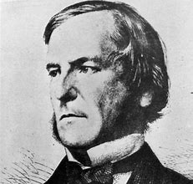
- Point historique : c’est le mathématicien Georges Boole qui s’est intéressé le premier aux systèmes logiques.

- On rencontre des valeurs quotidiennement : par exemple lors d’une tentative de communication téléphonique : pour qu’elle ait lieu, il faut que émetteur et récepteur soient à « VRAI ».

- Les opérateurs booléens
On peut réaliser des opérations spéciales entre des valeurs booléennes. Il existe 4 opérateurs principaux :
- L’opérateur NOT (non)
- L’opérateur AND (et)
- L’opérateur OR (ou)
- L’opérateur XOR (ou exclusif, c’est-à-dire l’un ou l’autre mais pas les deux simultanément).

On demande :
Individuellement : Représenter le schéma électrique équivalent à un ET et un OU logique
ET
OU

- Tables de vérité :
Une façon simple et commode de représenter les expressions booléennes est de réaliser une table dont les deux premières colonnes sont les valeurs possibles pour les valeurs booléennes x et y, et la 3ème colonne le résultat de l’opérateur dans le différents cas :

On demande : Compléter les tables de vérité correspondant aux opérateurs booléens en vous aidant des schémas électrique précédants :
x | NOT x
0 | 1
1 | 0
x | y | x OR y
0 | 0 | 0
0 | 1 | 1
1 | 0 | 1
1 | 1 | 1
x | y | x AND y
0 | 0 | 0
0 | 1 | 0
1 | 0 | 0
1 | 1 | 1
x | y | x XOR y
0 | 0 | 0
0 | 1 | 1
1 | 0 | 1
1 | 1 | 0


Appel professeur pour vérification

Activité 2 : Les expressions booléennes

- Introduction :
Quand on vérifie une condition, on est parfois amené à tenir compte de plusieurs critères simultanément.

Par exemple : « J'irai au cinéma s'il y a une séance et si j'ai de l'argent.»
Cette expression évalue deux entrées et renvoie une valeur booléenne de sortie.
En informatique, on peut créer deux variables booléennes d'entrées séance et argent et une variable de sortie cinema reliées par l'expression :
cinema = séance ET argent C’est une expression (équation) logique

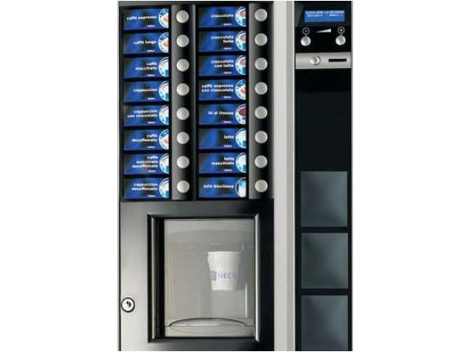
- Un exemple simple : le distributeur de boisson
On donne : Cahier des charges :
- On demande la boisson en appuyant sur un bouton. Il y a deux boutons E (eau) et M (menthe).
- L'eau est gratuite; le sirop est payant.
- On paye avec un jeton J.
- Si la commande est valide, le moteur de la pompe à eau sera activé, P est à true, et celui du sirop de menthe, S est à true.

On demande : Touver les expressions booléennes pour S et pour P
P = E OR S
S = J AND M


Appel professeur pour vérification

On demande : Compléter la table de vérité ci-dessous :

J | E | M | S | P
0 | 0 | 0 | 0 | 0
0 | 0 | 1 | 0 | 0
0 | 1 | 0 | 0 | 1
0 | 1 | 1 | 0 | 1
1 | 0 | 0 | 0 | 0
1 | 0 | 1 | 1 | 1
1 | 1 | 0 | 0 | 1
1 | 1 | 1 | 1 | 1

Appel professeur pour vérification

Remarque : L'évaluation d'une expression complexe est séquentielle (les opérateurs sont traités à la suite les uns des autres) et s'arrête dès qu'il n'y a plus d'ambiguïté : par exemple, dès que E est à 1, un OU logique donne un résultat égal à 1 ; donc l'expression P est vraie. Il ne sera donc pas utile d'évaluer M ET J.

- Autres exemples d’expressions :
On donne : x et y sont des valeurs booléennes. S = x ET (NON y) et T = (NON x) ET (NON y)
On demande : Compléter la table de vérité de S et de T.
x | y | NON x | NON y | S | T
0 | 0 | 1 | 1 | 0 | 1
0 | 1 | 1 | 0 | 0 | 0
1 | 0 | 0 | 1 | 1 | 0
1 | 1 | 0 | 0 | 0 | 0

On donne : a, b et c sont des valeurs booléennes. S1 = a OU (b ET c) et S2 = a OU (b ET (NON c))
On demande : Compléter la table de vérité de S1 et de S2.
a | b | c | b ET c | b ET (NON c) | S1 | S2
0 | 0 | 0 | 0 | 0 | 0 | 0
0 | 0 | 1 | 0 | 0 | 0 | 0
0 | 1 | 0 | 0 | 1 | 0 | 1
0 | 1 | 1 | 1 | 0 | 1 | 0
1 | 0 | 0 | 0 | 0 | 1 | 1
1 | 0 | 1 | 0 | 0 | 1 | 1
1 | 1 | 0 | 0 | 1 | 1 | 1
1 | 1 | 1 | 1 | 0 | 1 | 1

On donne : x et y sont des valeurs booléennes.
On demande : Compléter la table de vérité et peut-on affirmer que :
NON (x ET y) est identique à (NON x) OU (NON y)
x | y | NON x | NON y | x ET y | NON (x ET y) | (NON x) OU (NON y)
0 | 0 | 1 | 1 | 0 | 1 | 1
0 | 1 | 1 | 0 | 0 | 1 | 1
1 | 0 | 0 | 1 | 0 | 1 | 1
1 | 1 | 0 | 0 | 1 | 0 | 0


Appel professeur pour vérification

Activité 3 : Le Sudoku

On donne : Le cahier des charges ci-dessous
Le logiciel EduPython
Les fiches ressources Python
Les règles d'un jeu de Sudoku :
Le programme : sudokueleve.py
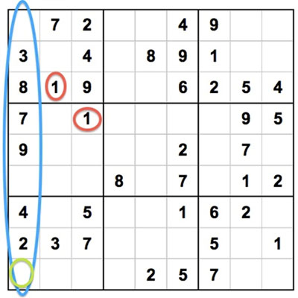

Rem : - Pour lancer le programme en mode test, il faut faire réinitialiser dans le menu.

On demande :
- Lancer le programme en mode test et commencer à compléter la grille.
- Essayer de placer des chiffres dans des cases interdites. Que constatez-vous ? Le jeu ne réagit pas.

On souhaite améliorer le jeu en interdisant les cases qui ne respectent pas la règle du jeu.

On donne : La variable "Grille1" est une chaine de caractère constituée des chiffres en partant en haut à gauche, de gauche à droite et de haut en bas. Les 0 correspondent aux cases vides.

Exemple pour la grille ci-dessus :
Grille1 = ‘’072004900304089100819006254701000095900002070000807012405001620237000501000025700’’

On demande :
Il s’agit de se partager le travail en 3(ou 2)afin d’ajouter au programme « sudokueleve.py» :

- Une fonction booléenne : Testligne() qui renvoie False s’il n’y a pas le nombre déjà présent dans la ligne. (Pour les groupe de 2, cette fonction n’est pas à faire)
- Une fonction booléenne : TestColonne() qui renvoie False s’il n’y a pas le nombre déjà présent dans la colonne.
- Une fonction booléenne: TestCarre() qui renvoie False s’il n’y a pas le nombre déjà présent dans le carré de 3 x 3.
- Une fonction booléenne: gagner() qui renvoie True si la grille est complète.

Rem : * Consulter la Docstring.
* Remplacer le False de la ligne 234 pour utiliser vos fonctions sous forme d’équation logique.

* La variable globale de la grille est Grillebis
En fin de séance, vous regrouperez le travail du groupe en un seul programme sur Teams\MP1 - Grp ?\Sudoku.py
Vous mettrez en commentaire votre nom en face de la (des) fonction(s) que vous avez fait.

